Atividade | Descrição
Priorizar o plano de melhoria | A equipe responsável junto com a área de Governança de TI deve priorizar as atividades do plano de melhoria em função do desvio identificado e do possível impacto no serviço de TI.
Executar o plano de melhoria | A equipe responsável deve executar as atividades de ajuste necessárias para a correção desvio encontrado.
Monitorar o plano de melhoria | A área de Governança de TI deve monitorar a evolução das atividades do plano de melhoria.

Para maiores detalhes, acesse o Confluence.



Monitorar Processos de TI


Gerência de Governança de TI
Guia Rápido da Monitorar Processos de TI
Versão 01 – Dez/2016
OBJETIVO

Este processo tem como objetivo acompanhar os indicadores de desempenho relevantes dos processos publicados de TI. Também tem como objetivo criar, priorizar e acompanhar a evolução do plano de melhoria para os desvios encontrados.

ESCOPO

O processo de Monitorar Processos de TI tem como escopo acompanhar os indicadores de desempenho dos processos publicados de TI da Smiles. Sendo eles:
- Gerenciamento de Fornecedores Críticos de TI
- Gerenciamento de Incidentes de TI
- Gerenciamento de Mudanças
- Gerenciamento de Patches
- Gerenciamento de Antivírus

Vale ressaltar, que o processo de Gerenciamento de Incidentes de Segurança da Informação somente a Gerência de Segurança da Informação e o CIO devem ter acesso aos Eventos de Segurança da Informação, Incidentes de Segurança da Informação e o seu tratamento na ferramenta Jira, bem como os seus indicadores de desempenho.

DIRETRIZES

O processo de Monitorar Processos de TI possui as seguintes diretrizes:

- Monitorar Processos de TI - Haverá apenas um processo de Monitorar Processos de TI para toda organização, sob a responsabilidade da equipe de Governança de TI.

- Monitoramento – A equipe de Governança de TI deverá monitorar semestralmente as tendências de comportamento de todos os processos publicados de TI da Smiles, e caso ocorra algum desvio deverá criar um plano de melhoria, priorizar e acompanhar a sua execução.
Vale ressaltar que o primeiro (1º) acompanhamento dos indicadores de desempenho deverá ocorrer em junho / 2017, após os processos terem 6 meses de execução.

- Gerenciamento de Incidentes de Segurança da Informação - somente a Gerência de Segurança da Informação e o CIO devem ter acesso a este processo, ou seja, o processo de Monitorar Processos de TI não deve ter acesso devido a confidencialidade das informações contidas.
INTERFACES

O processo de Monitorar Processos de TI possui interfaces com outros processos de TI, como podem ser vistas nos tópicos abaixo:

- O processo de Monitorar Processos de TI deve monitorar os indicadores de desempenho dos processos publicados de TI, sendo eles:
- Gerenciamento de Fornecedores Críticos de TI
- Gerenciamento de Incidentes de TI
- Gerenciamento de Mudanças
- Gerenciamento de Patches
- Gerenciamento de Antivírus
INDICADORES

Para o processo de Monitorar Processos de TI temos definido o indicador de desempenho, sendo ele:

- Quantidade de plano de melhorias executados anualmente
FLUXO

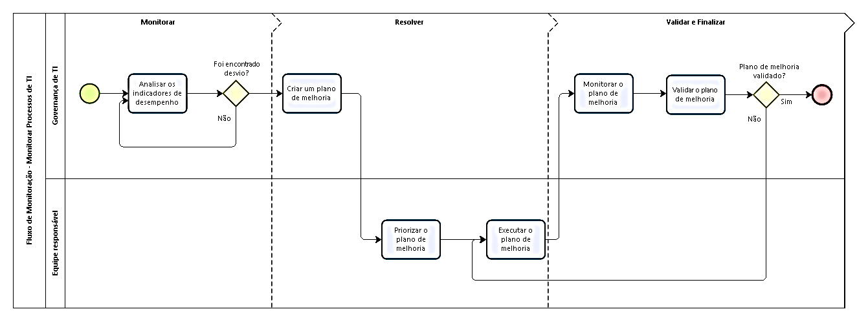

Atividade | Descrição
Analisar os indicadores de desempenho | A área de Governança de TI deve analisar semestralmente os indicadores de desempenho buscando identificar anormalidades de comportamento:  - Distorções de tendências.  - Picos ou vales fora do padrão.
Criar plano de melhoria | Baseado na anormalidade identificada, pela área de Governança de TI deverá elaborar plano de melhoria junto com as equipes responsáveis pela resolução para resolver o desvio detectado.

